２０１７年石川民医連全職員研修会 演題応募用紙
提出日はメール送信時とします。

演題名
事業所名
発表者氏名
分野  （該当に○を付けて  ください） | ①平和と憲法・社会保障運動に関する取り組み  ②共同組織の活動 ③職員育成・教育・後継者対策  ④ＨＰＨ・ﾍﾙｽﾌﾟﾛﾓｰｼｮﾝ ⑤医療・介護・福祉の実践  ⑥地域包括ケア・ネットワークづくり ⑦経営活動  ⑧学術活動 ⑨その他  ⑩格差貧困、超高齢社会に立向かう無差別平等の実践  ⑪総合的な医療介護の質の向上
発表要旨をメインテーマとの関連性も含めて、１００字以内で記入下さい。
職責確認 | 氏名

＊演題登録の締切：8月14日（月）県連必着です。
メールアドレス：min-iren@m2.spacelan.ne.jp
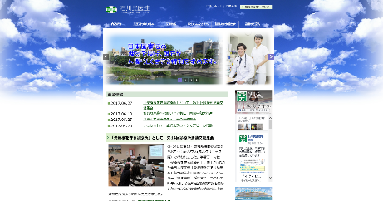
＊抄録提出の締切は9月22日（金）です。
「演題応募用紙」「抄録用紙」は県連ホームページ
からダウンロードできます。 http://imin-iren.jp/

